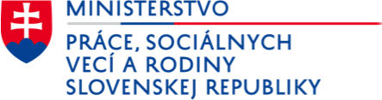
Návrh na udelenie Ocenenie ministra práce, sociálnych vecí a rodiny SR za Sociálny čin roka a za významnú pomoc rodinám za rok 2024

Údaje o predkladateľovi
Priezvisko, meno, titul:
Aktuálne zamestnanie (funkcia, názov a adresa zamestnávateľa):
Telefonický kontakt:
Mailový kontakt:

Ocenenie sa navrhuje v kategórii (nehodiace sa preškrtnite):
- Zamestnanci oddelení sociálnoprávnej ochrany detí a sociálnej kurately
- Zamestnanci Centier pre deti a rodiny
- Sociálny čin roka

Údaje o nominovanej osobe
Priezvisko, meno, titul:
Rok narodenia:
Aktuálne zamestnanie (funkcia, názov a adresa zamestnávateľa):
Telefonický kontakt:
Mailový kontakt:

Odôvodnenie návrhu:
(Opis vykonanej aktivity, konkrétne odôvodnenie výnimočnej aktivity, ktorá bola vykonaná „nad rámec pracovných povinností“ alebo bola zameraná na pomoc ktorejkoľvek znevýhodnenej skupine obyvateľstva. Uveďte popis činnosti, konkrétnu skúsenosť a výsledný efekt. Rozsah: 100 – 200 slov.)

Názov a adresa subjektu, v ktorom bola aktivita vykonávaná:

Obdobie, v ktorom bola aktivita vykonávaná:

Stručný životopis nominovanej osoby:

V ................................. dňa............................

.............................................
Podpis predkladateľa

